**DRŽAVNI UNIVERZITET U NOVOM PAZARU  
DEPARTMAN ZA TEHNIČKE NAUKE**

**Računarska tehnika**

**Programski jezici**

(Decembar 2019.)

1. Na programskom jeziku Java kreirati:

* Klasu **Displej** koja sadrži zaštićeni podatak slovo koja predstavlja slovo abecede trenutno prikazano na displeju, funkciju reset koja postavlja slovo na A, funkciju next koja menja sadržaj displeja sledećim slovom (do slova E)
* Klasu MatricniDisplej izvedenu iz klase Displej koja sadrži: privatni podatak - matricu reda 5x4 u kojoj su nulama i jedinicama predstavljene ugašene (upaljene) tačke na displeju, i funkciju show koja upisuje sadržaj displeja na standardni izlaz.
* U funkciji main kreirati objekat klase MatricniDisplej, resetovati ga i nakon toga 5 puta pozvati funkciju next. Sadržaj displeja nakon svake promene ispisati na standardni izlaz.

2. Na programskom jeziku Java, u paketu **algebra** definisati:

* Klasu **KompleksniBroj** koja ima privatne atribute realni i imaginarni deo broja (tipa float) i javne metode:
  + Konstruktor koji ima argument tipa String (u kojem je kompleksni broj upisan u obliku *Re*±j*Im*).
  + Metodu *toString* koja kompleksni broj konvertuje u strin istog oblika kako ga prima u konstruktoru.
* Klasu **Matrica** koja sadrži privatne atribute:
  + broj vrsta,
  + broj kolona,
  + tip elemenata matrice ('i' – ako su elementi matrice celi brojevi, 'k' – ako su elementi matrice kompleksni brojevi),
  + elemente matrice proizvoljnog tipa.

i javne metode:

* + konstruktor koji postavlja tip elemenata matrice,
  + metodu za učitavanje atributa matrice iz zadatog tekstualnog toka (koja prijavljuje izuzetke ukoliko učitavnje nije uspelo ili ukoliko je bilo koja dimenzija matrice negativan broj);
  + upis atributa matrice u tekstualnu datoteku zadatog imena (koja prijavljuje izuzetke koji nastaju u radu sa tokom podataka);
  + transponovanje matrice.

U funkciji main, koja je definisana u klasi van paketa polja, kreirati 2 objekta klase Matrica. Elementi jedne matrice su celi brojevi, a elementi druge kompleksni brojevi. Veličinu i elemente matrica učitati iz datoteka "CelobrojnaMat.txt" i "KompleksnaMat.txt", transponovati ih i rezultujuće matrice upisati u datoteke "CelobronaTransponovana.txt" i "KompleksnaTransponovana.txt". Ukoliko se pri učitavanju matrica prijavi bilo koji izuzetak, odgovarajuću matricu učitati sa standardnog ulaza. Ako se prijavi neki drugi izuzetak, prijaviti poruku o tome i prekinuti dalji rad programa.

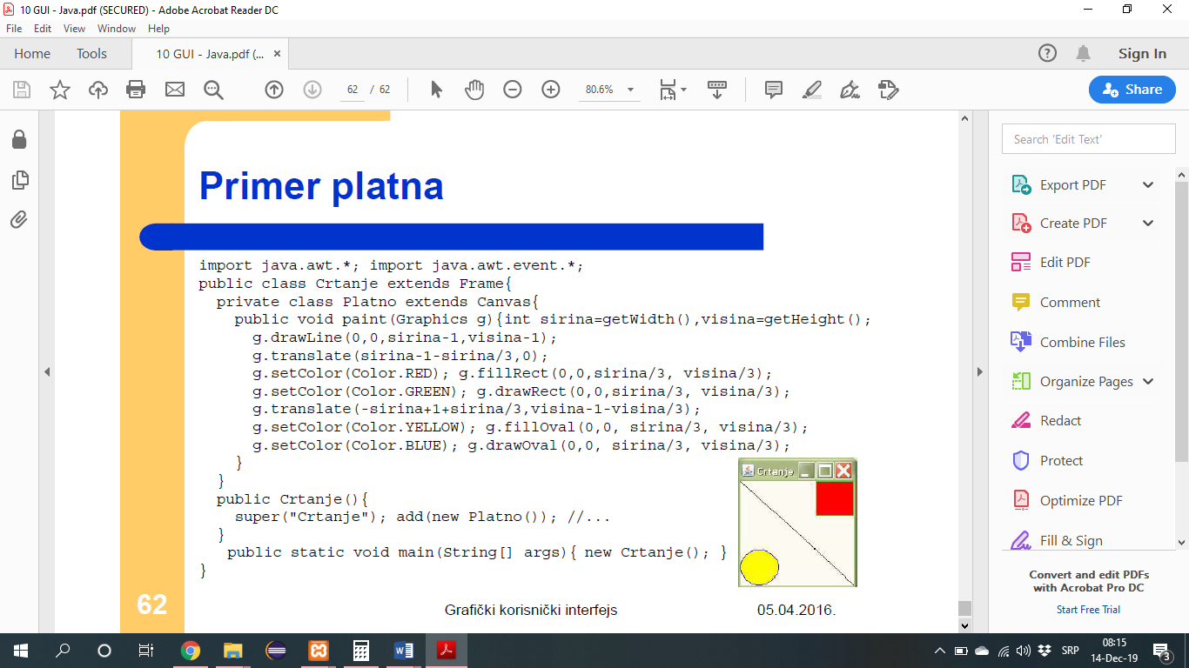NAPOMENA: Pri upisu matrice u datoteku u prvu liniju upisati dimenzije matrice, a zatim svaku vrstu matrice u jedan red. Elemente jedne vrste medjusobno razdvajati tabulatorom. Na isti način su formatirane i datoteke sa ulaznim matricama.

1. Napisati aplet iscrtava sadržaj slike 1.

Prof. Dr Bratislav Mirić